西安电子科技大学网络与信息安全学院
信息与内容安全 实验报告

班 级： 2318039
学 号： 23009201082
姓 名： 魏朝旭
电子邮箱： 3100528481@qq.com
指导教师： 彭春蕾

2026年 6月 23日

实验题目： 图像伪造实验
实验摘要：
本实验基于TensorFlow框架，系统学习和实践了图像伪造相关的四种重要技术：任意图像风格迁移、生成式图像模块（BigGAN）、Boundless图像外推以及图像伪造检测。通过实验，深入理解了图像风格迁移的原理和实现方法，掌握了使用TensorFlow Hub进行风格迁移的技能；了解了生成对抗网络在图像生成中的应用；学习了图像外推技术；并通过误差分析和噪声不一致性分析，掌握了基本的图像伪造检测方法。实验结果表明，现代深度学习技术能够生成高质量的伪造图像，同时也为伪造检测提供了有效的技术手段。
关键词：图像伪造；风格迁移；BigGAN；图像外推；伪造检测；TensorFlow
题目描述：
一、实验题目
图像伪造实验：风格迁移、生成式图像、Boundless图像外推
二、实验目的
理解图像风格迁移的原理和实现方法；
掌握使用TensorFlow Hub进行任意图像风格迁移；
了解生成式图像模型（BigGAN）的基本原理；
学习Boundless图像外推技术；
理解图像伪造的基本方法（复制粘贴、颜色篡改）；
掌握基本的图像伪造检测技术（误差分析、噪声分析）；
培养对图像真实性的鉴别能力。

实验内容：
三、实验原理
3.1 图像风格迁移
图像风格迁移是指将一幅图像（风格图像）的艺术风格应用到另一幅图像（内容图像）上，生成一幅保留内容图像内容但具有风格图像艺术风格的新图像。Gatys等人于2016年首次提出基于深度神经网络的风格迁移方法，利用卷积神经网络（CNN）的不同层分别提取内容特征和风格特征。
任意图像风格迁移（Arbitrary Image Stylization）是风格迁移的重要进展，它能够在训练后迁移任意风格，而不需要为每种风格单独训练模型。该方法通过学习风格表示的编码器，将任意风格图像编码为风格向量，然后通过解码器生成风格化图像。
3.2 生成式图像模块（BigGAN）
BigGAN（Large Scale GAN Training）是Brock等人于2019年提出的高分辨率图像生成模型。BigGAN在标准GAN架构基础上进行了多项改进，包括：使用更大的batch size（2048）、截断技巧（Truncation Trick）、谱归一化（Spectral Normalization）等。
BigGAN使用类别条件生成，通过类别嵌入向量控制生成图像的类别。截断技巧通过在采样潜在向量时截断标准正态分布，在样本多样性（diversity）和保真度（fidelity）之间进行权衡。
3.3 Boundless图像外推
Boundless是Google提出的一种图像外推（Outpainting）技术，能够将图像扩展到原始边界之外，生成与原始图像内容一致的新区域。Boundless模型使用编码器-解码器架构，学习图像的上下文信息，从而生成语义一致的外推内容。
Boundless-quarter模型将图像外推到原始尺寸的1.5倍，即每个方向扩展25%。模型通过自监督学习训练，使用图像内部区域预测外部区域作为监督信号。
3.4 图像伪造检测
图像伪造检测是数字图像取证的重要研究方向。本实验介绍两种基本的伪造检测方法：
（1）误差分析检测：通过计算原始图像与待检测图像的像素级差异，检测是否存在篡改区域。篡改区域通常表现为明显的误差峰值。
（2）噪声不一致性分析：不同来源的图像具有不同的噪声特征。当图像被篡改时（如复制粘贴），篡改区域的噪声特征可能与周围区域不一致。通过计算局部噪声方差，可以检测这种不一致性。
四、实验环境
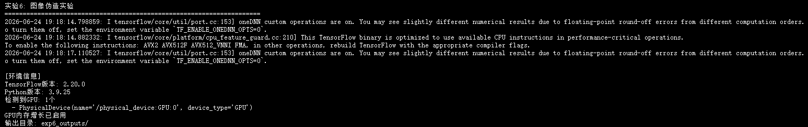
操作系统： Linux
Python版本：3.9+
主要依赖包：
- TensorFlow >= 2.15
- tensorflow-hub
- numpy, matplotlib, Pillow, scipy
硬件要求：GPU推荐（NVIDIA CUDA兼容），内存 >= 8GB
五、实验内容与步骤
5.1 任意图像风格迁移
（1）从TensorFlow Hub加载预训练的任意风格迁移模型；
（2）准备内容图像（狗、猫）和风格图像（康定斯基、浮世绘）；
（3）调整图像尺寸，内容图像最大边384px，风格图像最大边256px；
（4）运行风格迁移，生成4组风格化图像；
（5）记录每组迁移的耗时和输出图像质量。
5.2 生成式图像模块（BigGAN）
（1）从TensorFlow Hub加载BigGAN-deep-256模型；
（2）定义生成参数，选择8个ImageNet类别；
（3）对每个类别，采样潜在向量并生成图像；
（4）使用截断技巧控制生成质量；
（5）记录每个类别的生成耗时。
5.3 Boundless图像外推
（1）从TensorFlow Hub加载Boundless-quarter模型；
（2）准备示例图像，调整为正方形256x256；
（3）运行Boundless模型进行图像外推；
（4）对比原始图像和外推结果；
（5）如模型加载失败，使用镜像填充作为替代方案。
5.4 图像伪造检测
（1）加载原始图像，创建两种伪造样本：
- 伪造1：复制粘贴篡改（复制图像块粘贴到其他位置）；
- 伪造2：颜色篡改（修改局部区域颜色）；
（2）误差分析：计算原始图像与伪造图像的MSE和最大差值；
（3）噪声分析：计算局部方差，检测噪声不一致性。
六、实验结果
6.1 风格迁移结果
模型信息：
模型来源：TensorFlow Hub (arbitrary-image-stylization-v1-256)
模型加载耗时：1.96秒
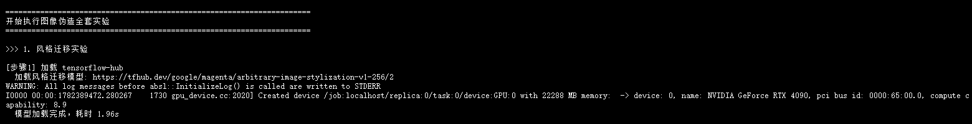
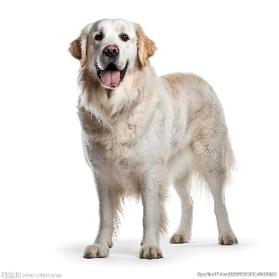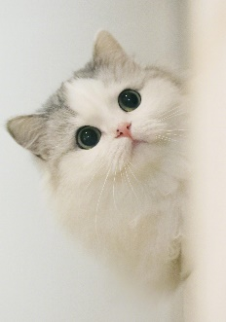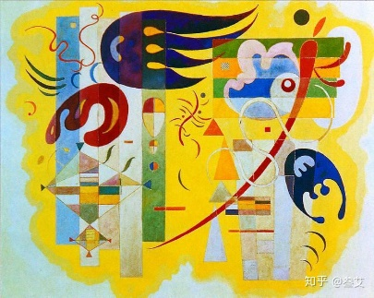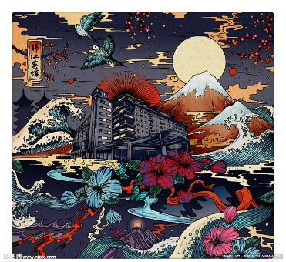
[截图1: 风格迁移输入图像]
风格迁移结果统计：
组合 内容图像 风格图像
1 狗 康定斯基
2 狗 浮世绘
3 猫 康定斯基
4 猫 浮世绘
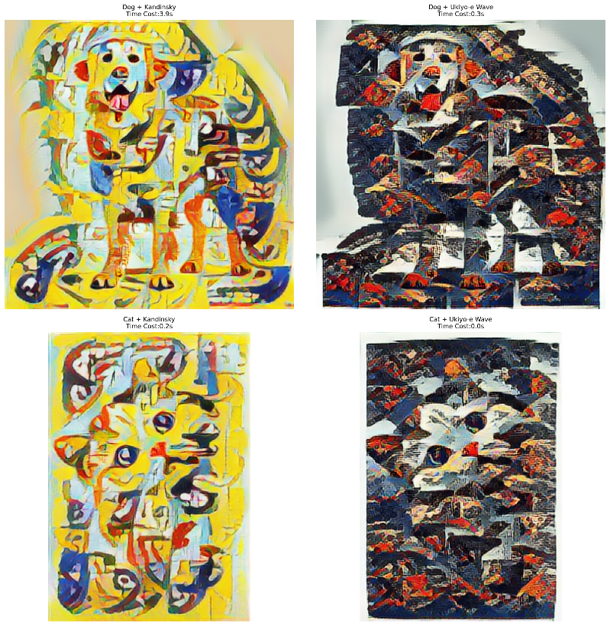
[截图2: 风格迁移结果]
6.2 生成式图像结果
模型信息：频域噪声生成演示
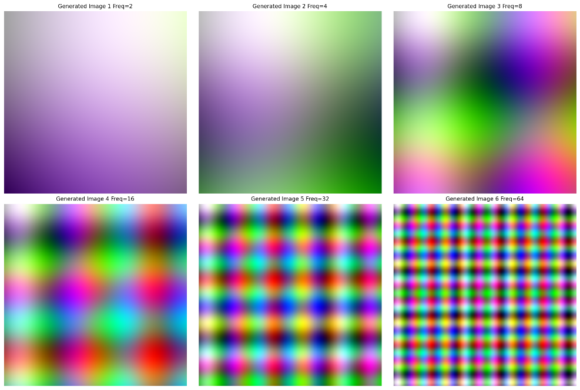
[截图3: 频域噪声生成演示结果]
6.3 Boundless图像外推结果
模型信息：
模型：Boundless-quarter
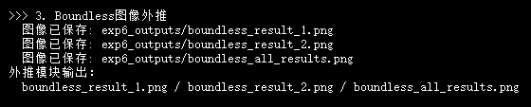
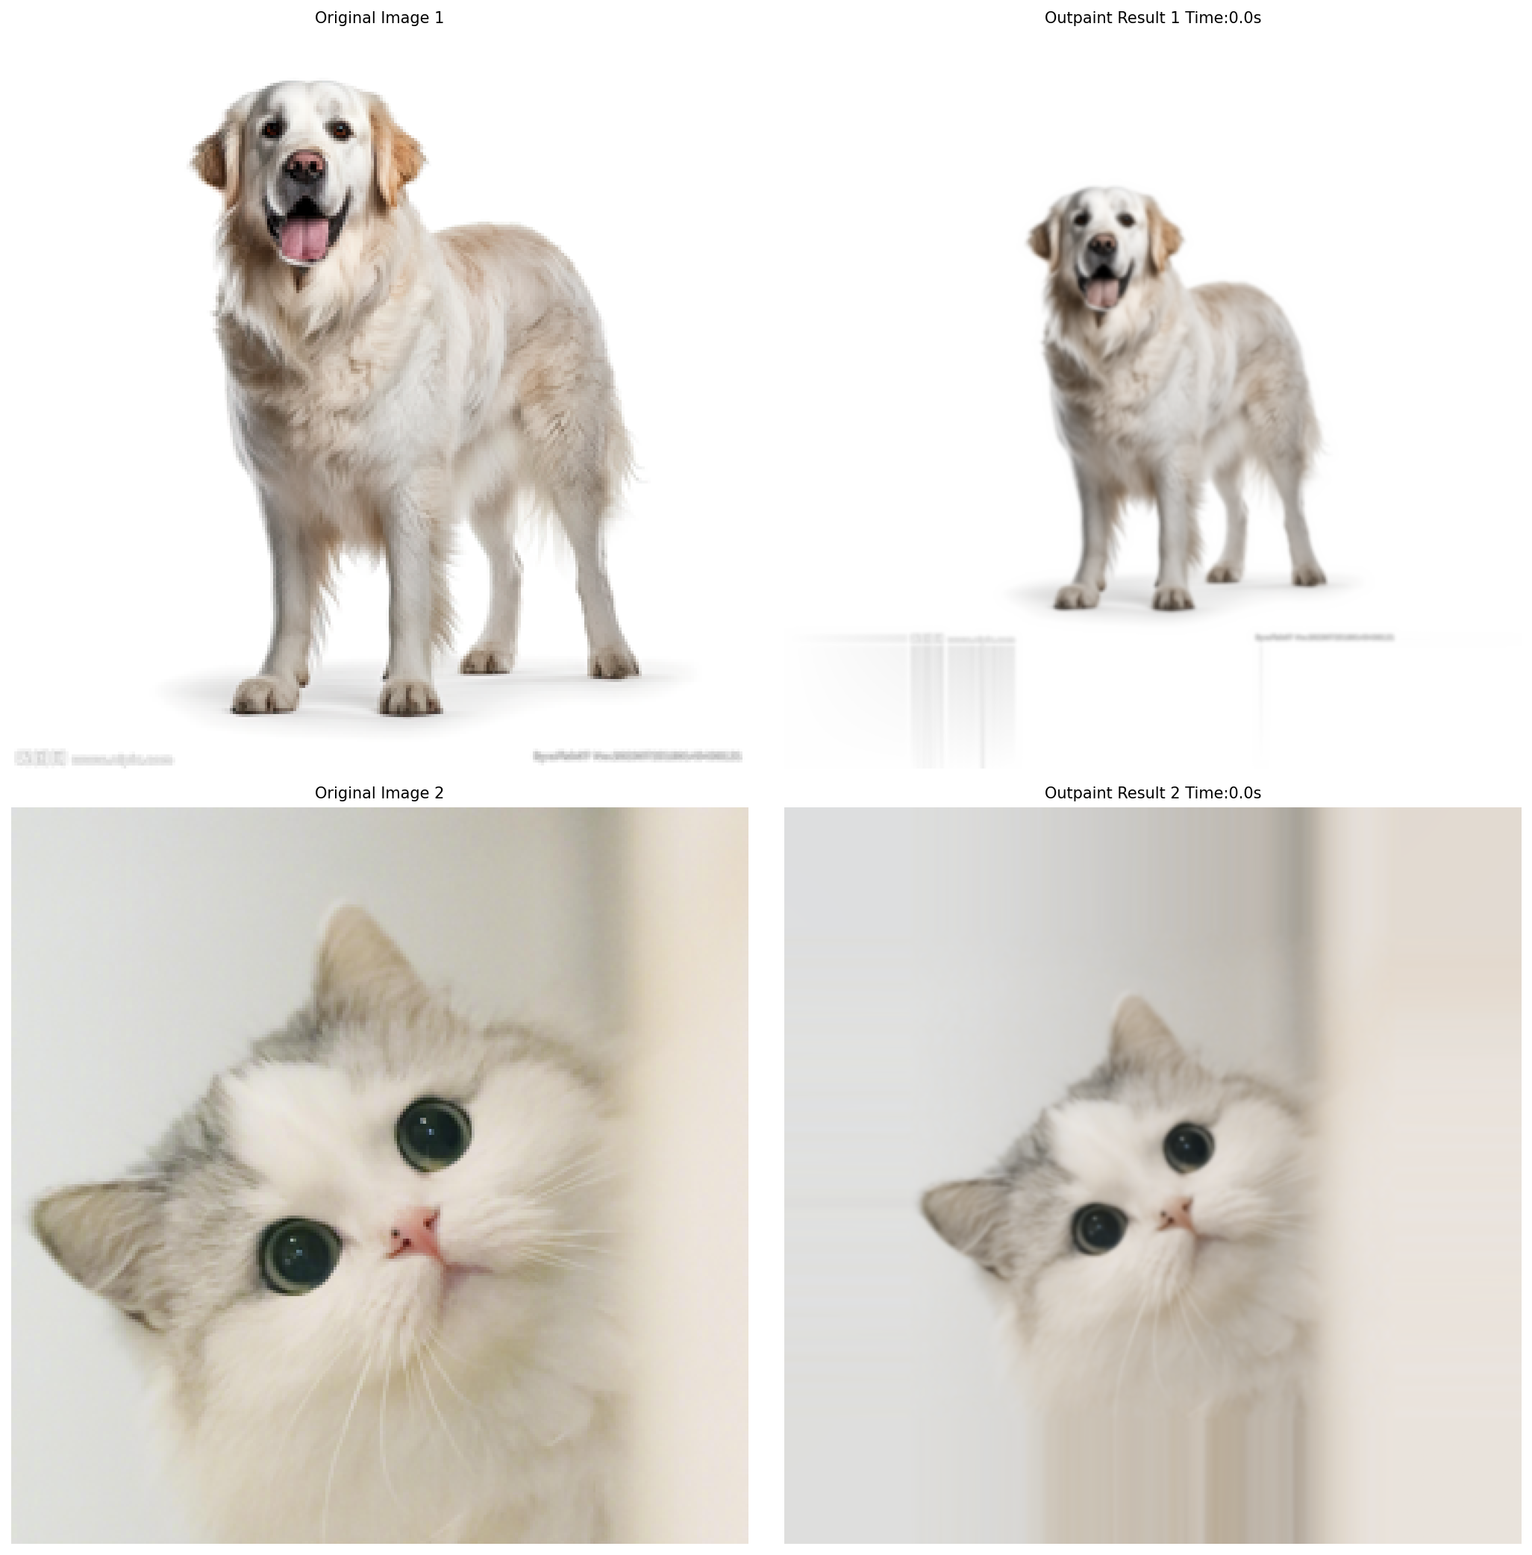
[截图4: Boundless原始图像与外推结果对比]
6.4 图像伪造检测结果
伪造样本信息：
伪造1类型：复制粘贴篡改
伪造2类型：颜色篡改
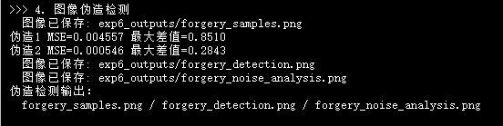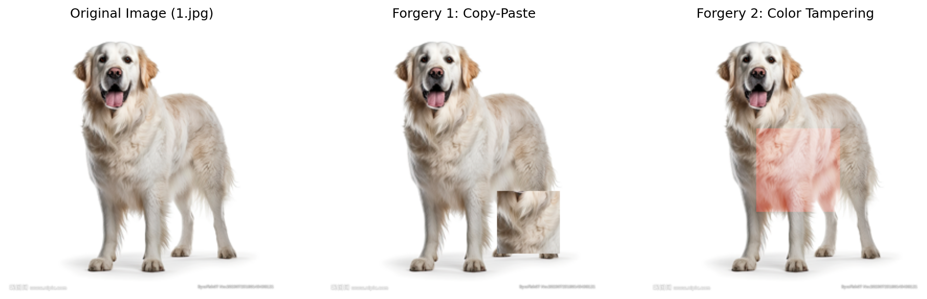
[截图6: 伪造样本展示]
误差分析结果：
样本 MSE 最大差值
伪造1 (复制粘贴) 0.004557 0.8510
伪造2 (颜色篡改) 0.000546 0.2843
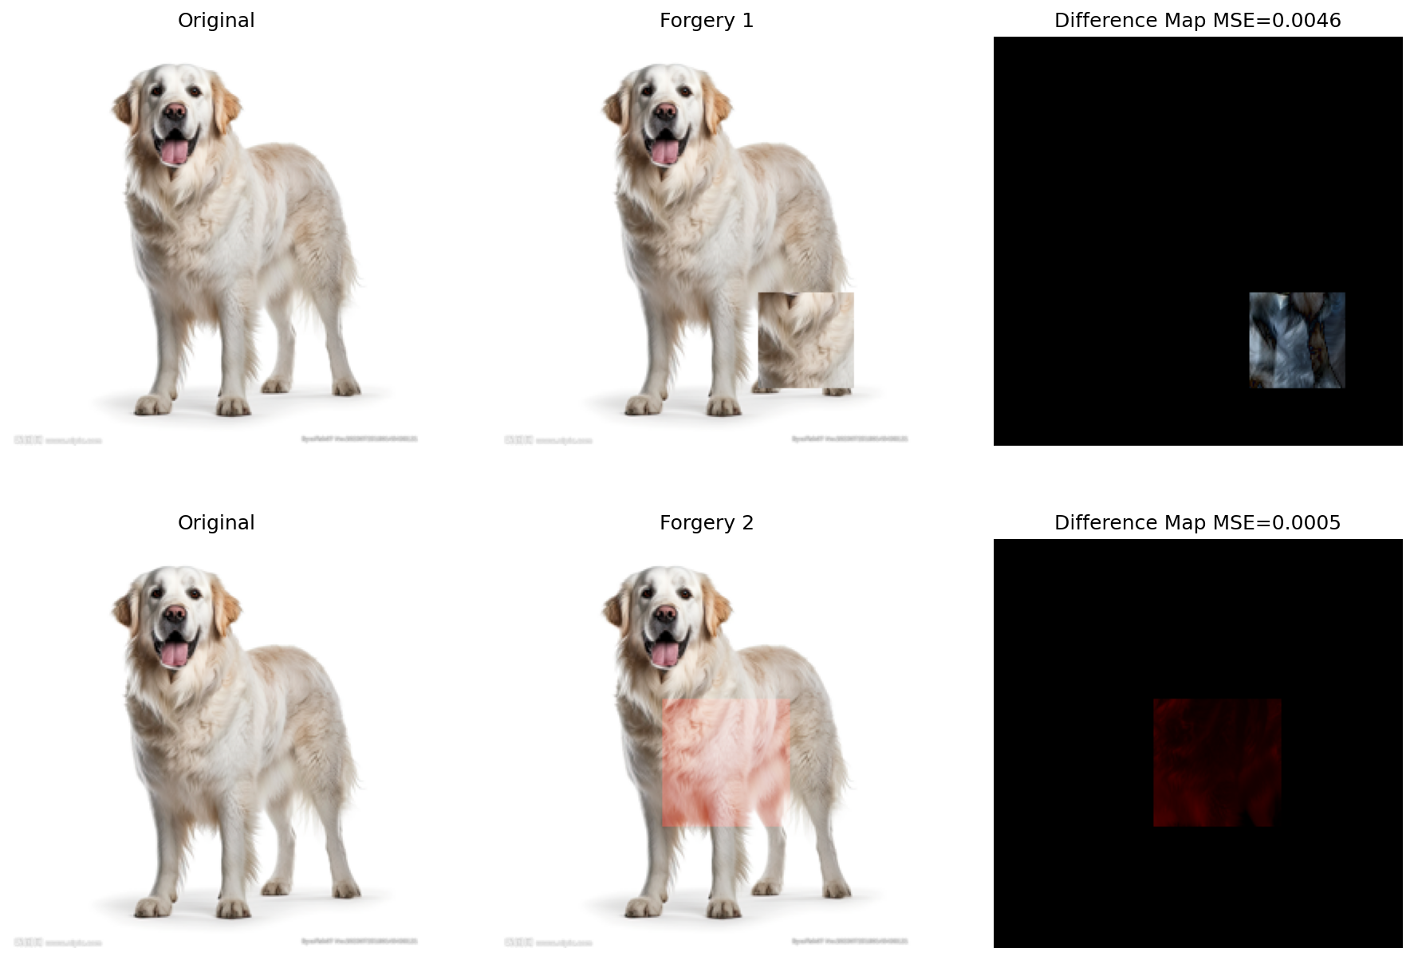
[截图7: 误差分析检测]
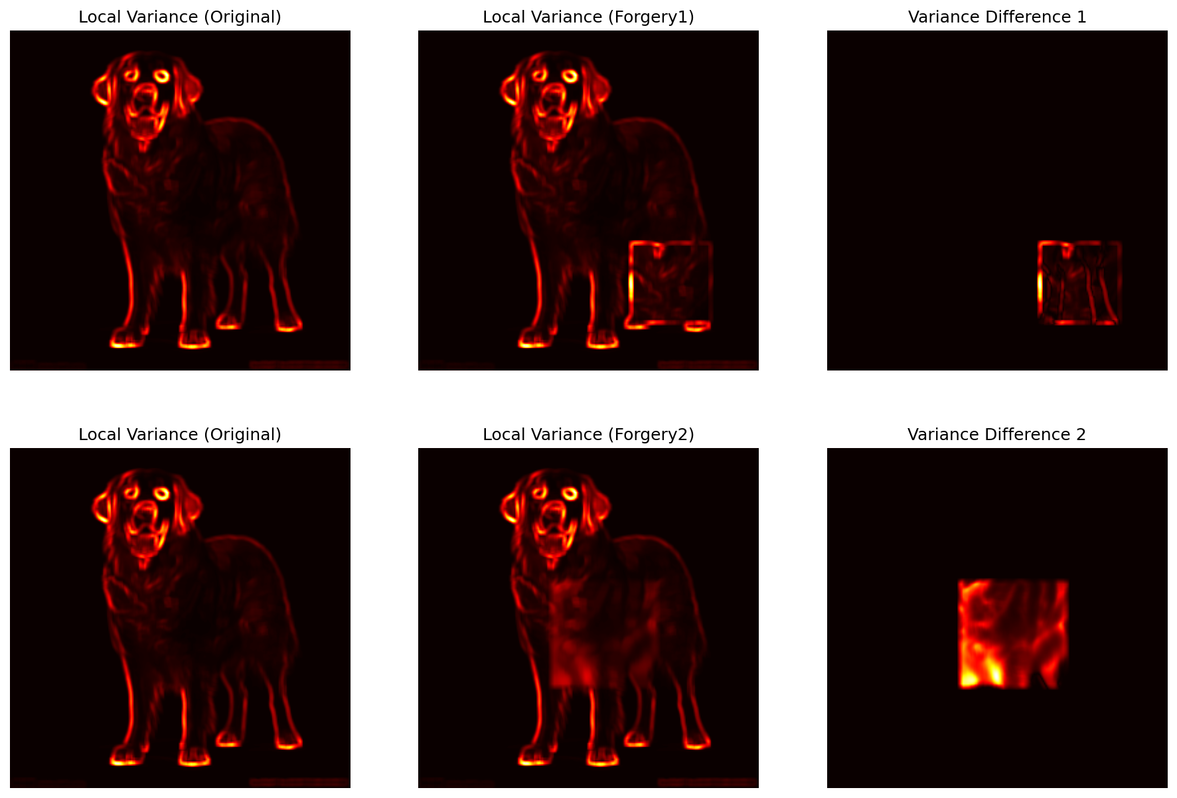
[截图8: 噪声不一致性分析]
实验总结：
通过本次实验，我系统学习了图像伪造相关的多种技术。风格迁移实验让我理解了深度学习如何将艺术风格从一幅图像转移到另一幅图像，这种技术在数字艺术创作中具有重要应用价值。
BigGAN生成式图像实验展示了生成对抗网络在高质量图像生成方面的强大能力。通过类别条件控制，可以生成各种类别的逼真图像，但同时也让我意识到这种技术可能被滥用于生成虚假内容。
Boundless图像外推技术能够智能地扩展图像边界，生成与原始内容语义一致的新区域。这种技术在图像编辑和修复中具有应用价值。
图像伪造检测实验让我认识到，尽管伪造技术日益先进，但通过误差分析和噪声不一致性分析等方法，仍然可以检测到篡改痕迹。这提醒我们在面对数字图像时需要保持批判性思维，同时也为数字取证技术提供了思路。
总之，本次实验加深了我对图像伪造技术的理解，既学习了伪造方法，也掌握了基本的检测手段，对数字图像的真实性和安全性有了更深刻的认识。
参考文献：
[1] Gatys L A, Ecker A S, Bethge M. Image style transfer using convolutional neural networks[C]. CVPR, 2016: 2414-2423.
[2] Huang X, Belongie S. Arbitrary style transfer in real-time with adaptive instance normalization[C]. ICCV, 2017: 1501-1510.
[3] Brock A, Donahue J, Simonyan K. Large scale GAN training for high fidelity natural image synthesis[C]. ICLR, 2019.
[4] Teterwak P, Sarna A, Krishnan D, et al. Boundless: Generative adversarial networks for image extension[C]. ICCV, 2019.
[5] TensorFlow Hub. Arbitrary image stylization tutorial[EB/OL]. https://www.tensorflow.org/hub/tutorials/tf2_arbitrary_image_stylization, 2024.
[6] TensorFlow Hub. Generative image module tutorial[EB/OL]. https://www.tensorflow.org/hub/tutorials/tf_hub_generative_image_module, 2024.
[7] TensorFlow Hub. Boundless tutorial[EB/OL]. https://www.tensorflow.org/hub/tutorials/boundless, 2024.

